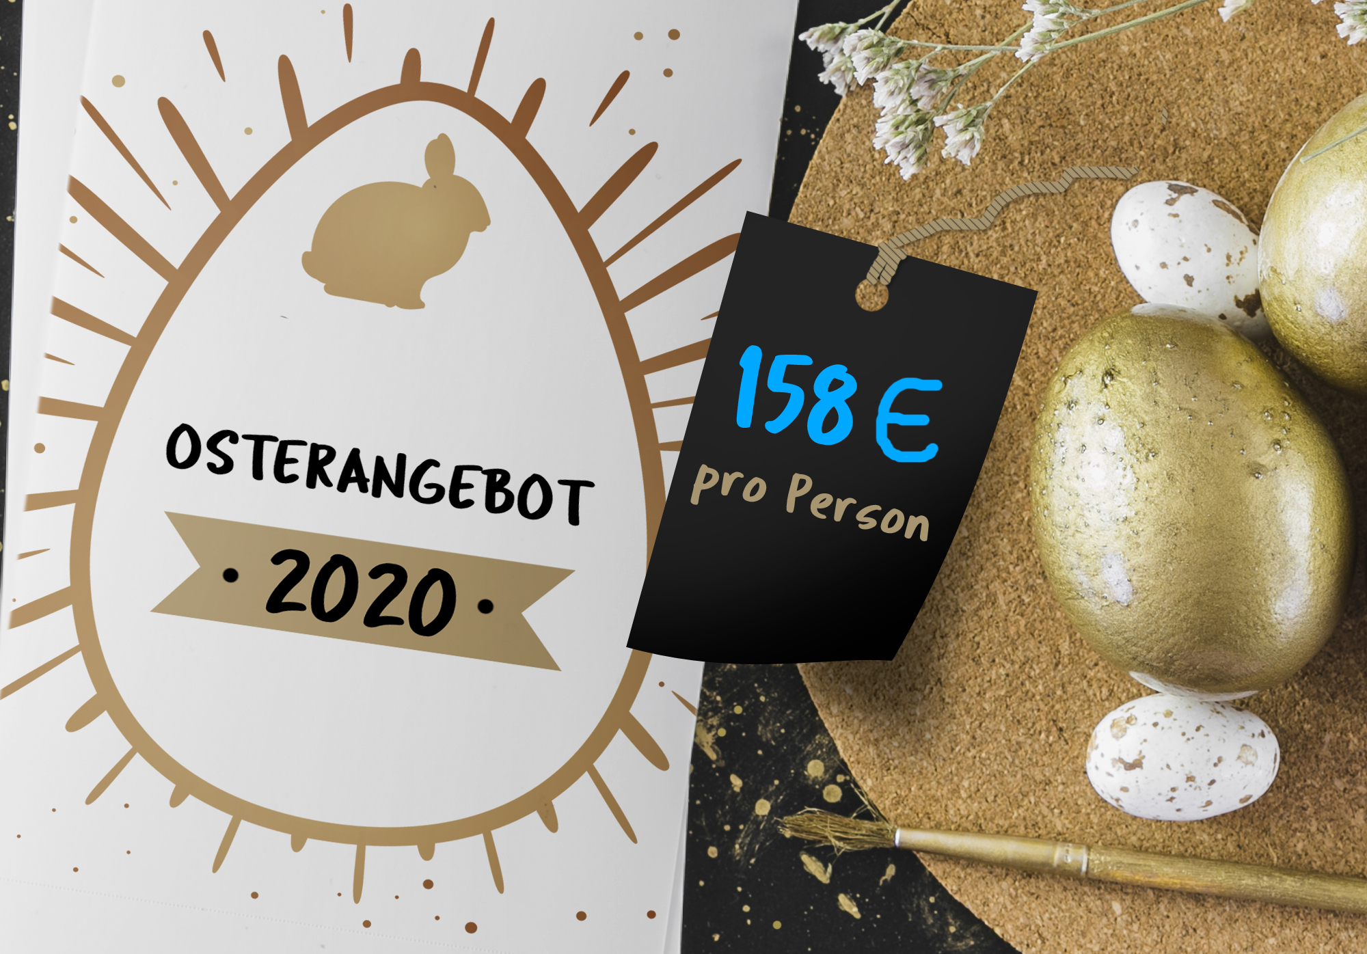
OSTERANGEBOT 2020

Aufenthalt im Superior Doppelzimmer – 4 Tages – 158€ pro Person
Aufenthalt im Superior Doppelzimmer – 5 Tages – 193€ pro Person
Aufenthalt im Superior Doppelzimmer – 6 Tages – 230€ pro Person
Behandlungszeit*- 1 Rückenmassage mit Kokosöl + eine warme Kompresse für ausgewählte Gelenk- oder Muskelschmerzen an einem ausgewählten Tag / pro Person

09.04. - DONNERSTAG
- ab 14:00 Uhr Ceck-in
- ab 14:00 bis 15:30 Mittagessen
- ab 18:00 bis 19:30 Abendessen
10.04. – KARFREITAG
- ab 8:30 bis 11:00 Frühstück vom köstlichen Genießerbuffet
- ab 10:00 bis 14:00 Behandlungszeit*
- ab 14:00 bis 15:30 traditionelles Mittagessen
- ab 18:00 bis 19:30 traditionelles Abendessen

11.04. – KARSAMSTAG
- ab 8:30 bis 11:00 Frühstück vom köstlichen Genießerbuffet
- ab 10:00 bis 14:00 Behandlungszeit*
- ab 11:00 bis 13:00 die Osterkörbe Vorbereitung ,Eier Verfärbung
- ab 14:0 bis 16:00 Napfkuchen mit Kinder backen
- ab 14:00 bis 15:30 traditionelles Mittagessen
- ab 16:00 bis 18:00 Zeit für Kinder ( Filmvorstellung )
- ab 18:00 bis 19:30 traditionelles Abendessen

12.04. – OSTERSONNTAG
- ab 8:30 bis 11:00 festlliches Frühstück vom köstlichen Genießerbuffet
- ab 11:00 bis 12:00 Osternhase, Eier suchen
- ab 14:00 bis 15:30 traditionelles Mittagessen
- ab 18:00 bis 19:30 traditionelles Abendessen
- um 20:00 Uhr Tanzabend

13.04. – OSTERMONTAG
- ab 8:30 - 11:00 festliches Frühstück vom köstlichen Genießerbuffet
- ab 11:00 - 12:00 Wasserschlacht
- ab 14:00 bis 15:30 traditionelles Mittagessen
- ab 18:00 bis 19:30 traditionelles Abendessen

14.04. – DIENSTAG

- ab 8:00 - 10:00 festliches Frühstück vom köstlichen Genießerbuffet
- 11:00 Check-aut

